Министерство науки и высшего образования Российской Федерации
ФГАОУ ВО «СЕВАСТОПОЛЬСКИЙ ГОСУДАРСТВЕННЫЙ УНИВЕРСИТЕТ»
Кафедра «Корпоративные информационные системы»
ОТЧЁТ
по лабораторной работе №5
по дисциплине «Конфигурирование в системе "1С: Предприятие 8"»
по теме «Поступление ТМЦ, ОС, услуг».
Выполнил: студент группы
КС1С-21-2о Мовенко К.М.
Проверил: ассистент Сергеев Н.О.
Севастополь
2022
5.1. Цель работы
Ознакомиться с операциями закупки материалов и услуг.
5.2. Задание
В информационной базе 1С конфигурации «Управление нашей фирмой» сформировать документ «Заказ поставщику», а также ряд связанных документов, отвечающих за оприходование товара, частичную оплату и др. Созданный документ проверить через отчёт «Анализ заказа поставщику».
5.3. Ход работы
5.3.1. В параметрах программы было включено отображение команды «Все функции» (актуально для 8.3.15, в более поздних версиях флаг называется «Режим технического специалиста»). С помощью неё была активирована функция «Удаление помеченных объектов», несколько объектов ИБ было удалено (Рисунок 5.1).
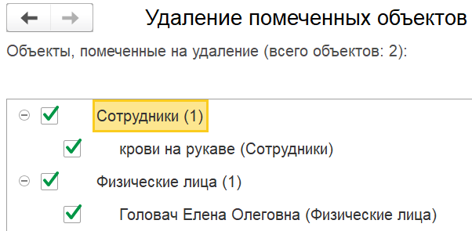
Рисунок 5.1 – Настройка удаления объектов
5.3.2. В справочник «Номенклатура» было добавлено три новые записи. Для каждой из них была установлена цена специально созданного вида цен «Цена закупки» (Рисунок 5.2).
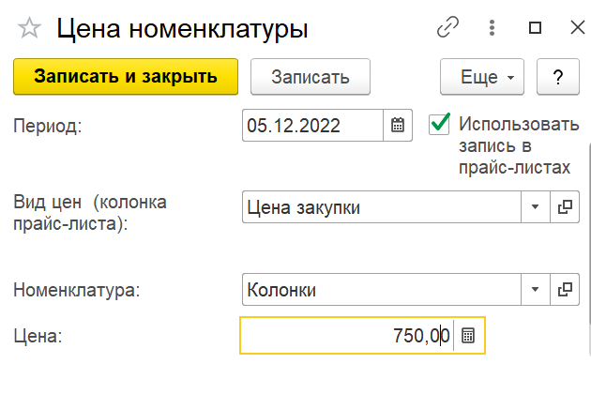
Рисунок 5.2 – Ввод цены товара
5.3.3. Был сформирован документ «Заказ поставщику» (Рисунок 5.3). В нём были указаны ранее созданные товары номенклатуры. Дата, цены и поставщик были указаны в соответствии с методическими указаниями. Также был сформирован счёт на последующую оплату поставщику.
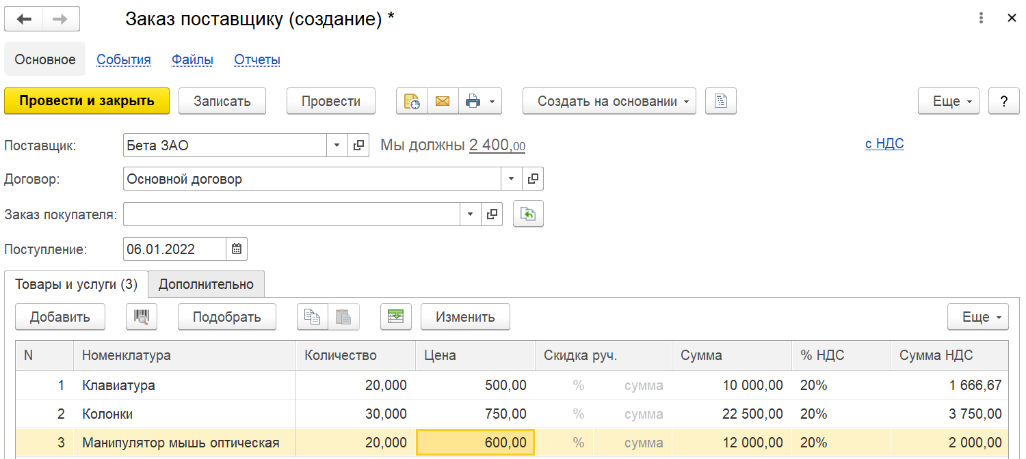
Рисунок 5.3 – Создание заказа поставщику
5.3.4. Для созданного заказа поставщику была сформирована приходная накладная (Рисунок 5.4). В результате изменилось состояние поступления заказанных товаров.
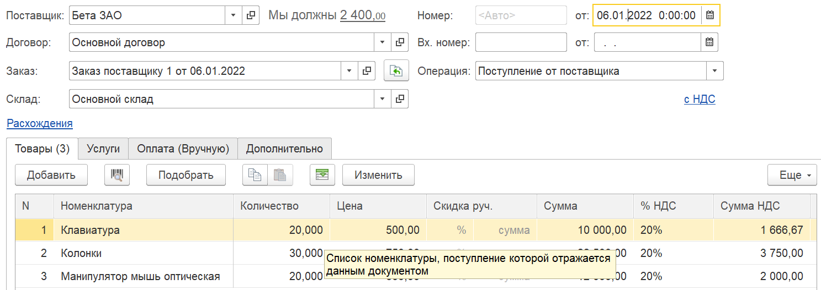
Рисунок 5.4 – Приходная накладная
5.3.5. Для следующего дня после даты поставки было сформировано платёжное поручение (Рисунок 5.5). Для поставщика был создан счёт в том же банке, в котором расположен основной расчётный счёт предприятия.
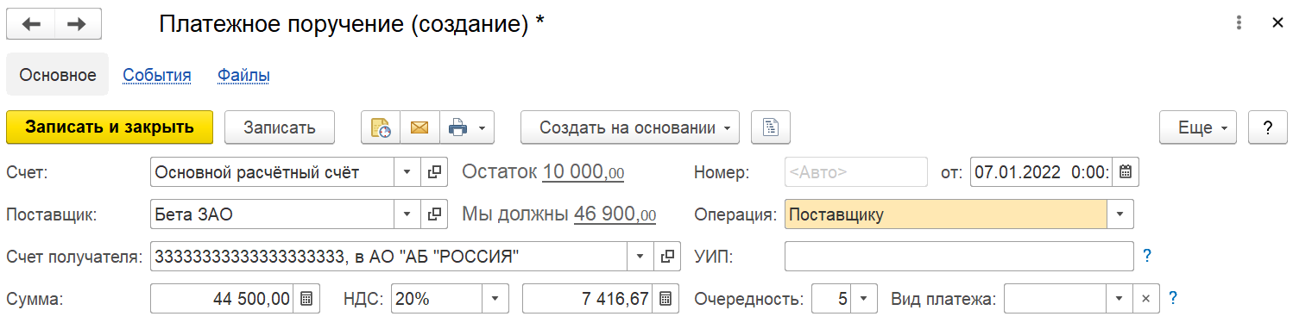
Рисунок 5.5 – Платёжное поручение
5.3.6. На этот же день была оформлена частичная оплата за товар через документ «Расход со счёта» (Рисунок 5.6). В результате изменилось состояние оплаты заказа.
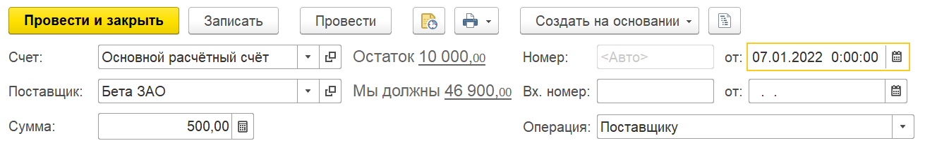
Рисунок 5.6 – Расход со счёта
5.3.7. Правильность выполнения операций по списку заказов была проверена через вкладку «Связанные документы» (Рисунок 5.7) и отчёт «Анализ закупок» (Рисунок 5.8).
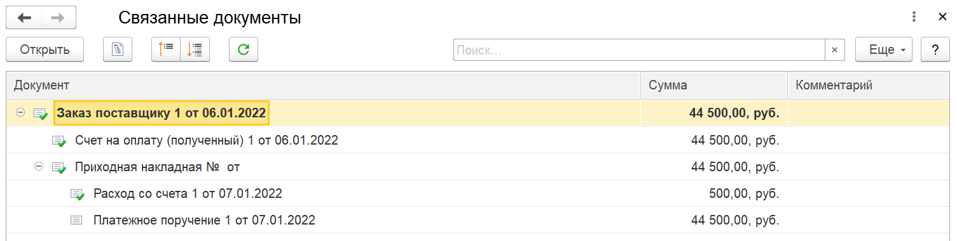
Рисунок 5.7 – Связанные документы
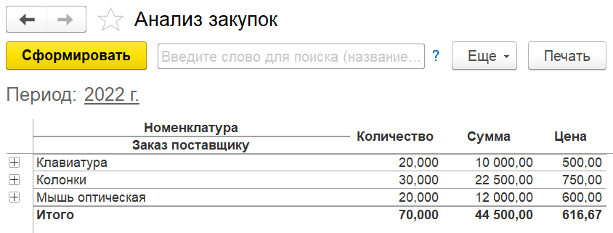
Рисунок 5.8 – Анализ закупок
5.4. Вывод
В ходе работы был освоен механизм формирования заказов поставщикам и операций над ними в информационных базах 1С «УНФ».

